Цель лабораторной работы – понять принципы представления данных в текстовом формате с использованием языка разметки XML.

Задание: Разработка программы компьютерного тестирования знаний

Написать программу компьютерного тестирования знаний. Программа выдает вопросы закрытого типа в текстовом виде, а пользователю необходимо выбрать один правильный вопрос среди перечисленных ответов. Данные с вопросами и ответами должны быть описаны в XML и храниться в текстовом файле. Количество вопросов в файле – не менее 5.

Программа была написана на языке Python с использованием интерпретатора Git.

Ход работы:

1. Создание xml-документа, в котором находится тест.

Структура документа:

<test>

<question id = "1"> Какая пара?

<answer1 id = "+">1) Шестая</answer1>

<answer2 id = "-">2) Вторая</answer2>

<answer3 id = "-">3) Третья</answer3>

<answer4 id = "-">4) Четвертая</answer4>

</question>

<question id = "2"> 9 \* 9?

<answer1 id = "-">1) 26</answer1>

<answer2 id = "+">2) 81</answer2>

<answer3 id = "-">3) 80</answer3>

<answer4 id = "-">4) 72</answer4>

</question>

<question id = "3"> 5+5?

<answer1 id = "-">1) 2</answer1>

<answer2 id = "-">2) -10</answer2>

<answer3 id = "+">3) 10</answer3>

<answer4 id = "-">4) 100</answer4>

</question>

<question id = "4"> Сколько времени?

<answer1 id = "-">1) 18☺</answer1>

<answer2 id = "-">2) рыба</answer2>

<answer3 id = "-">3) время делать лабы</answer3>

<answer4 id = "+">4) 16:58</answer4>

</question>

<question id = "5"> Скоро сессия?

<answer1 id = "-">1) время делать лабы</answer1>

<answer2 id = "-">2) допса скоро</answer2>

<answer3 id = "+">3) скоро</answer3>

<answer4 id = "-">4) уже закончилась</answer4>

</question>

</test>

1. Открытие документа в режиме “read bytes”



1. Получение всех тегов из файла

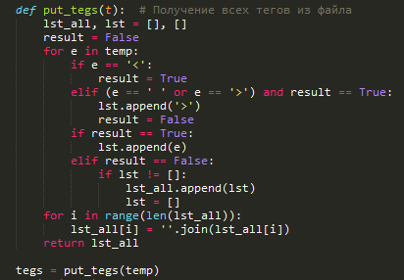

1. Проверка на первый символ и на закрытость тегов

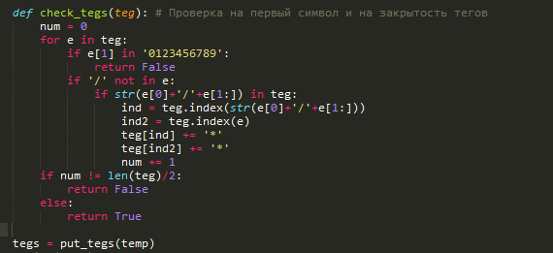

1. Получение индексов тегов

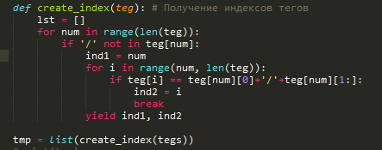

1. Проверка на вложенность

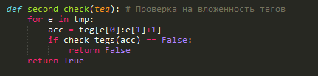

1. Моделирование теста

